На период с 20.04 по 24.04
Технология 3 «В» класс
Выполнение поделки в технике оригами – Тигр
Для выполнения работы понадобится: бумага. Будь внимателен(на)!
1. Посмотри видео-ролик (мастер-класс) по теме: «Выполнение поделки в технике оригами - Тигр».
https://youtu.be/vnyrepToDp8
2. Приступи к выполнению работы.
3. При необходимости еще раз посмотри видео-ролик.
Также ниже представлена пошаговая инструкция по выполнению работы.

Инструкция:
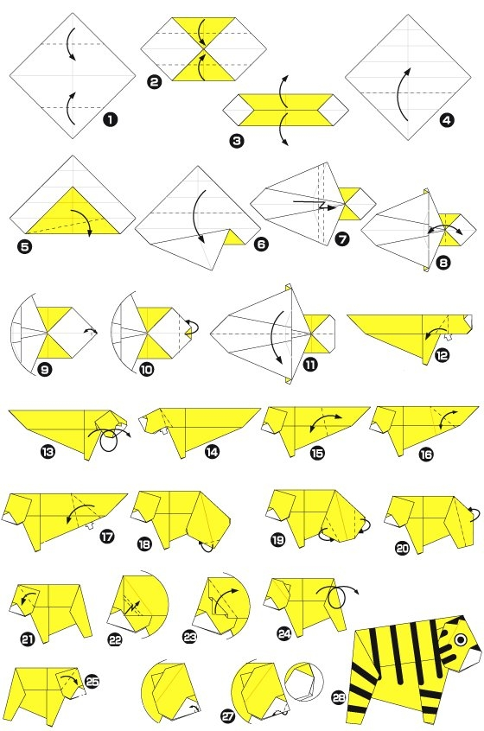
Форма контроля: будет выставлена 1 отметка за выполненную работу (фото работы прислать на почту или в вайбер).

